钢丝杨氏模量的测量
实验简介
材料受力后发生形变, 在弹性限度内，材料的胁强与胁变（即相对形变）之比为一常数，叫弹性模量。条形物体（如钢丝）沿纵向的弹性模量叫杨氏模量。测量杨氏模量有拉伸法、梁的弯曲法、振动法、内耗法等等，本实验采用拉伸法测杨氏模量。

实验原理
任何物体（或材料）在外力作用下都会发生形变。当形变不超过某一限度时，撤走外力则形变随之消失，为一可逆过程，这种形变称为弹性形变，这一极限称为弹性极限。超过弹性极限，就会产生永久形变（亦称塑性形变），即撤除外力后形变仍然存在，为不可逆过程。
人们在研究材料的弹性性质时，希望有这样一些物理量，它们与试样的尺寸、形状和外加的力无关。于是提出了应力F/S（即力与力所作用的面积之比）和应变△L/L(即长度或尺寸的变化与原来的长度或尺寸之比)之比的概念。在胡克定律成立的范围内，应力和应变之比是一个常数，即
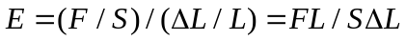 （1）
E被称为材料的杨氏模量，它是表征材料性质的一个物理量，仅与材料的结构、化学成分及其加工制造方法有关。某种材料发生一定应变所需要的应力大，该材料的杨氏模量也就大。杨氏模量的大小标志了材料的刚性。
通过式（1）式可知, 在样品截面积S上的作用应力为F，测量引起相对伸长的量△L/L，即可计算出材料的杨氏模量E。因一般伸长量△L很小，故常采用光学放大法，将其放大，如用光杠杆测量△L。光杠杆是一个带有可旋转的平面镜的支架，平面镜的镜面与三个足尖决定的平面垂直，其后足即杠杆的支脚与被测物接触，如图所示。当杠杆支脚随被测物上升或下降微小距离△L时，镜面法线转过一个θ 角，而入射到望远镜的光线转过2θ角，如图所示，当θ 很小时，
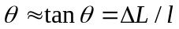 （2）
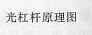
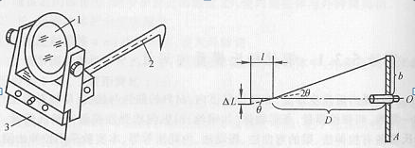

式中l为支脚尖到刀口的垂直距离(也叫光杠杆的臂长)，根据光的反射定律，反射角和入射角相等，故当镜面转动θ角时，反射光线转动2θ 角，由图可知
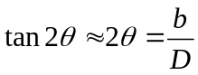 （3）
式中D为镜面到标尺的距离，b为从望远镜中观察到的标尺移动的距离。
从（2）和（3）两式得到
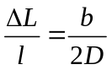
由此得
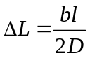 （4）
合并（1）和（4）两式得
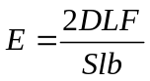 （5）
式中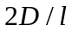叫做光杠杆的放大倍数，只要测出D、L、l和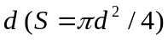 及一系列的F与b之后，就可以由式（5）确定金属丝的杨氏模量E。

实验内容
（1）调节仪器
调节放置光杠杆的平台与望远镜的相对位置，使光杠杆镜面法线与望远镜轴线大体重合。
调节支架底脚螺丝，确保平台水平，调平台的上下位置，使管制器顶部与平台的上表面共面。
光杠杆的调节，光杠杆和镜尺组是测量金属丝伸长量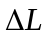的关键部件。刀口放在平台的横槽内，后足尖放在管制器的沟槽内，但不得与钢丝相碰，平面镜要与平台垂直。

（2）测量
砝码托的质量为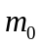，记录望远镜中标尺的读数 作为钢丝的起始长度。
用米尺测量金属丝的长度L和平面镜与直尺之间的距离D，以及光杠杆的臂长。
用千分尺测金属丝直径d ，上、中、下各测2次，共6次，然后取平均值。
在砝码托上逐次加500g砝码（可加到3500g），观察每增加500g时望远镜中标尺上的读数，然后再将砝码逐次减去，记下对应的读数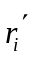，取两组对应数据的平均值。

数据处理
- 用逐差法确定杨氏模量并计算△E/E（最大不确定度）。
将每隔四项相减，得到相当于每次加2000g的四次测量数据，如设, 并求出平均值和不确定度。
将测得的各量代入式（5）计算E，并求出其最大不确定度△E/E，正确表述E的测量结果。

- 用作图法计算杨氏模量。
把式（5）改写为
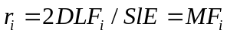 （6）
其中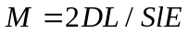，在一定的实验条件下，M是一个常量，若以 为纵坐标，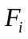为横坐标作图应得一直线，其斜率为M, 由下式计算杨氏模量E
